Качество семян для посева под урожай 2022 года хорошее

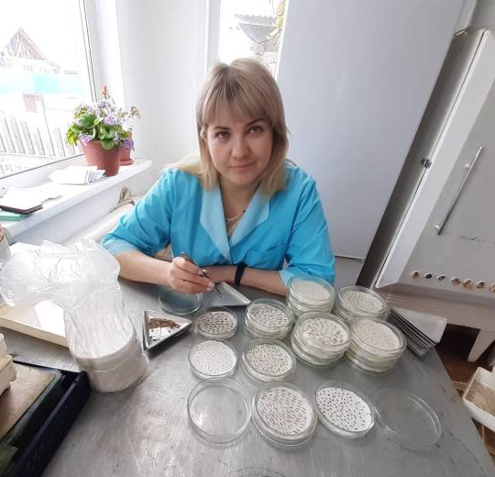
Фото 1. Начальник Шарыповского районного отдела филиала ФГБУ «Россельхозцентр» по Красноярскому краю Е.Н. Лыткина определяет посевные качества
В Красноярском крае посевная кампания в самом разгаре – посеяно 643,4 тыс. га или 48% от запланированной площади. Для посева под урожай 2022 года аграриями края подготовлено 231,2 тыс. тонн семян сельскохозяйственных культур, 94% из которых прошли проверку на посевные качества в районных и межрайонных отделах филиала ФГБУ «Россельхозцентр» по Красноярскому краю.
Зерновыми и зернобобовыми культурами в крае планируется засеять более 900 тыс. га, из них 2/3 площадей придется на яровую пшеницу. При проверке семян установлено, что 96% из них соответствует требованиям стандарта. При этом кондиционность семян пшеницы и гороха составляет 98%, ячменя – 96%, овса - 90%. Высока доля оригинальных и элитных семян: у пшеницы 16,5%, ячменя – 11,7%, гороха – 10,2% (Рис. 1).
Рис. 1 Объемы семян зерновых, зернобобовых и масличных культур под урожай 2022 года в Красноярском крае, %

Из масличных культур сельхозпроизводители края проявляют интерес к производству рапса, площадь возделывания которого в 2022 году планируется около 200 тыс. га. Наибольшие объемы будут высеяны в западной (около половины планируемых площадей) и восточной (1/4 планируемых площадей) группе районов. При исследовании семян рапса установлено, что 95% соответствует стандартам. Доля оригинальных и элитных семян составляет 12%, доля гибридов так же 12 %.
Сою планируется высеять в 9 районах края на площади 13,6 тыс. га. При этом основной объем посевных площадей (70%) придется на западную группу районов. Более половины семян сои, предназначенных для посева – это элитные семена. Доля кондиционных семян составляет 99%.

